华泾镇12345物业投诉专项分析报告
数据周期：2024年1月 — 2026年8月 ｜ 同比口径：2026年1-8月 vs 2025年1-8月 ｜ 本册范围：华泾镇
徐汇区物业课题一期 · 街镇专项分析（分册） · 口径：12345 热线物业类投诉全量
口径说明
· 街镇明细合计 13,719条 + 归属为空 7条 = 全区 13,726条
· 同比统一采用同期口径（1-8月 vs 1-8月），不使用全年基数
· 同比须区分两个口径：全区 = 13,726 vs 15,798（含「归属为空」，2025年同期归属为空 109条） → -13.1%；13个街镇合计 = 13,719 vs 15,689 → -12.6%。正文中的「全区同比」一律取前者；贡献度分母取后者（见附录）
· 投诉密度 = 2026年1-8月投诉量 ÷ 户数 × 1000（件/千户）；户数为该街镇全部纳统小区的总户数（不区分本期有无投诉），取自《纳统小区 (2026 更新版)》档案 total_households 字段（993个纳统小区，全区合计 518,389户；工单主数据与 SQLite 库均无户数字段）
· 2026年 9-12 月数据未产生，图表以空值呈现
· 重复投诉率：同小区内容完全重复 ∪ 催办关键词 ∪ 同小区同类≥3次 ∪ 文本相似≥0.6，按街镇 1-8 月累计计算
· 治理成效为 2026年1-8月 vs 2025年同期 口径（已排除「其他」「房屋交易纠纷」等非物业类）；案例判定以 2026 年同期同比为准：恶化 <-10%｜改善 >+10%；2026年1-8月零工单的小区单列「本期无投诉」，不参与排名；风险评估为 772个参评小区口径（仅《纳统小区 (2026 更新版)》名单内小区，按纳统小区聚合，2026年1-8月投诉量≥10件）
· 重复投诉口径：同小区内容完全重复 ∪ 催办关键词 ∪ 同小区同类≥3次 ∪ 文本相似≥0.6，逐月独立去重后汇总

项目 | 数值
2026年1-8月投诉量 | 869
同比变化 | -14.7%
占全区比重 | 6.3%
对街镇下降合计贡献 | 7.6%
总量/降幅排名 | 第11/第5
有投诉小区数 | 25
重复投诉率 全区 35.8% | 42.3%
红色/橙色预警小区 | 10/11

趋势与同比
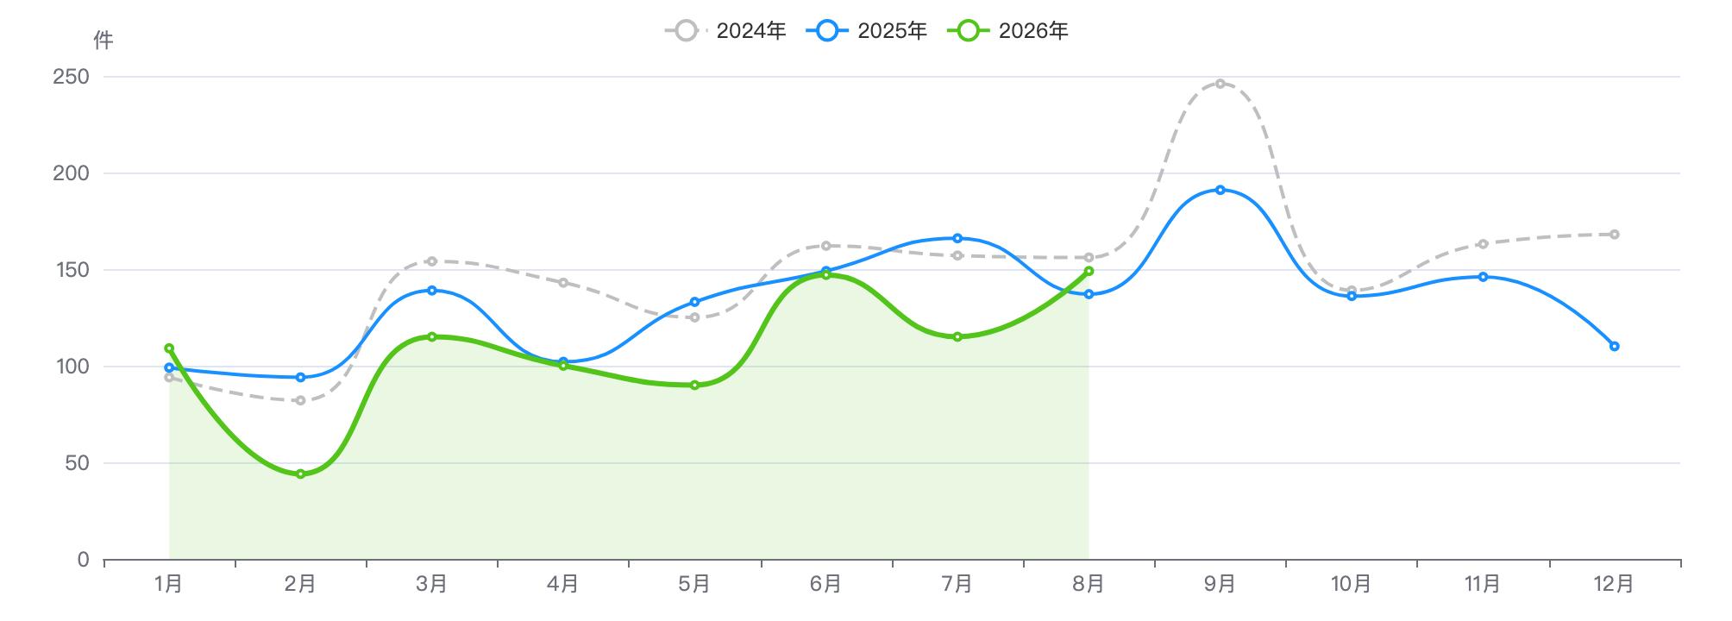
月度投诉量趋势（2024—2026年）
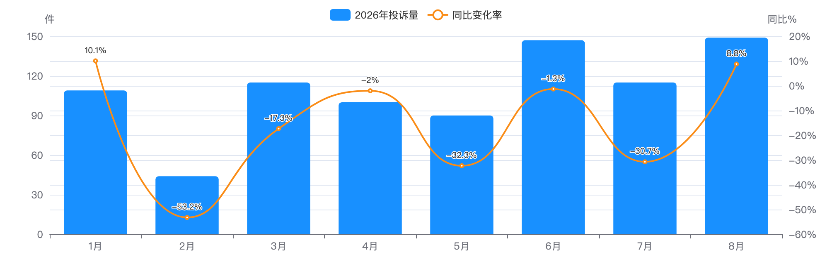
月度投诉量与同比变化
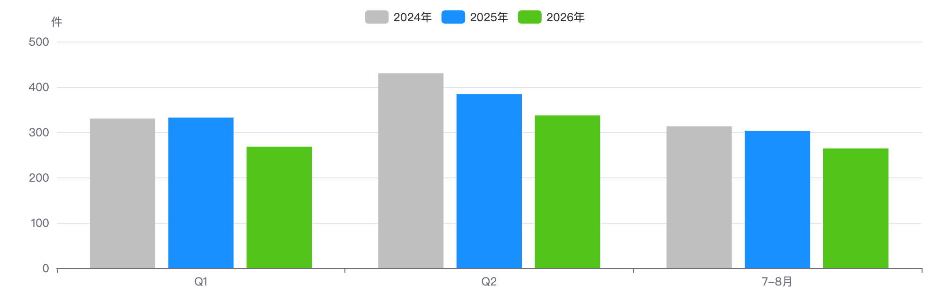
同期季度对比

下降归因：类别增减分解
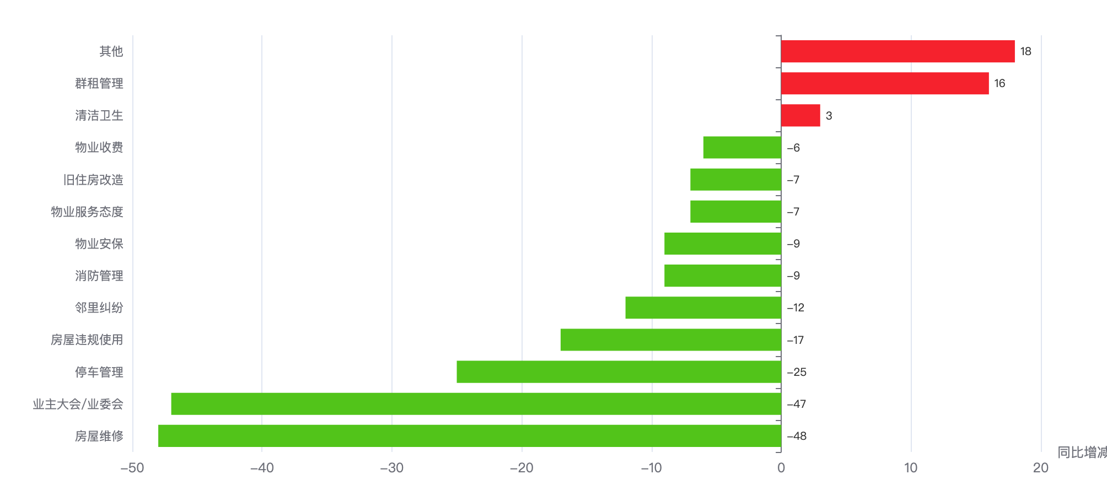
十四类问题同比增减
十四类 | 2026年1-8月 | 2025年同期 | 同期增减 | 同比 | 占本镇 | 占全区
停车管理 | 268 | 293 | -25 | -8.5% | 30.8% | 13.3%
房屋维修 | 98 | 146 | -48 | -32.9% | 11.3% | 17.4%
邻里纠纷 | 87 | 99 | -12 | -12.1% | 10.0% | 14.0%
消防管理 | 75 | 84 | -9 | -10.7% | 8.6% | 7.4%
其他 | 52 | 34 | +18 | +52.9% | 6.0% | 3.2%
物业安保 | 51 | 60 | -9 | -15.0% | 5.9% | 5.7%
业主大会/业委会 | 50 | 97 | -47 | -48.5% | 5.8% | 8.9%
房屋违规使用 | 48 | 65 | -17 | -26.2% | 5.5% | 8.6%
清洁卫生 | 44 | 41 | +3 | +7.3% | 5.1% | 5.2%
群租管理 | 37 | 21 | +16 | +76.2% | 4.3% | 6.1%
物业收费 | 24 | 30 | -6 | -20.0% | 2.8% | 2.1%
物业服务态度 | 19 | 26 | -7 | -26.9% | 2.2% | 3.6%
旧住房改造 | 16 | 23 | -7 | -30.4% | 1.8% | 4.7%

结构画像
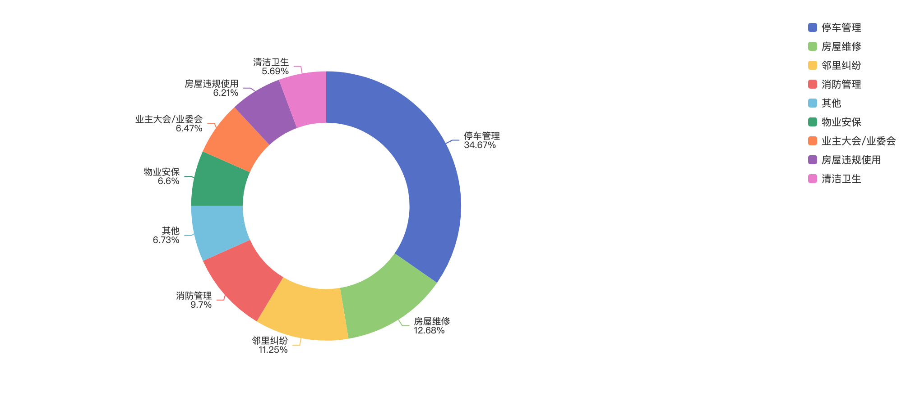
投诉类别结构
来源渠道
渠道 | 件数 | 占比
电话 | 648 | 74.6%
微信小程序 | 154 | 17.7%
手机客户端 | 42 | 4.8%
随申办 | 14 | 1.6%
网站 | 5 | 0.6%
语音信箱 | 4 | 0.5%
热线发起 | 2 | 0.2%

工单类型
类型 | 件数 | 占比
投诉举报类 | 527 | 60.6%
求助类 | 342 | 39.4%

热点对象
投诉最集中小区 Top10
# | 小区 | 2026年1-8月 | 2025年同期 | 同比 | 占本镇 | 首位类别 | 高频组数
1 | 华欣家园 | 96 | 89 | +7.9% | 11.0% | 停车管理 | 9
2 | 紫阳花苑 | 96 | 76 | +26.3% | 11.0% | 停车管理 | 9
3 | 盛华景苑 | 75 | 77 | -2.6% | 8.6% | 房屋维修 | 9
4 | 华泾绿苑 | 72 | 91 | -20.9% | 8.3% | 停车管理 | 8
5 | 馨宁公寓 | 70 | 152 | -53.9% | 8.1% | 停车管理 | 6
6 | 东湾小区 | 58 | 150 | -61.3% | 6.7% | 停车管理 | 6
7 | 明丰新纪苑 | 55 | 27 | +103.7% | 6.3% | 停车管理 | 7
8 | 华泾五村 | 52 | 24 | +116.7% | 6.0% | 停车管理 | 3
9 | 嘉俊庭 | 45 | 0 | — | 5.2% | 其他 | 6
10 | 华建一街坊 | 37 | 25 | +48.0% | 4.3% | 停车管理 | 5

地址级热点（可下派核查的具体地址）
# | 地址 | 2026年1-8月 | 2025年同期 | 增减 | 首要类别
1 | 龙吟路452弄1-22号、455弄1-44号、500弄1-45号、501弄1-31号 | 96 | 76 | +20 | 停车管理
2 | 龙吴路2418弄5-160号，华泾路151-261（单号） | 96 | 15 | +81 | 停车管理
3 | 龙吴路2888弄1-37号，望月路40、411、419、421、425、429、433、437、441、445、449、453、463、467、471、475、479、483、487、491、495、499、503、507、511、515、539号 | 75 | 77 | -2 | 房屋维修
4 | 龙吴路2588弄1-76号，华济路1-91号（单） | 72 | 91 | -19 | 停车管理
5 | 华发路368弄1-28号、406弄1-14号、376、386、396、408、410号 | 70 | 152 | -82 | 停车管理
6 | 龙吴路2388弄 | 58 | 136 | -78 | 停车管理

物业企业投诉 Top10
# | 企业 | 2026年1-8月 | 2025年同期 | 同比 | 占本镇 / 涉及小区
1 | 上海华泾泾鸿物业管理有限公司 | 226 | 117 | +93.2% | 26.0% | 3
2 | 上海晏鑫物业有限公司 | 168 | 89 | +88.8% | 19.3% | 2
3 | 秀澜（上海）物业管理有限公司 | 131 | 83 | +57.8% | 15.1% | 4
4 | 上海中星集团申城物业有限公司 | 70 | 152 | -53.9% | 8.1% | 1
5 | 上海中鹊物业服务有限公司 | 54 | 6 | +800.0% | 6.2% | 2
6 | 上海嘉英物业管理有限公司 | 45 | 0 | — | 5.2% | 1
7 | 上海复欣物业管理发展有限公司 | 38 | 89 | -57.3% | 4.4% | 2
8 | 上海永升物业管理有限公司 | 36 | 94 | -61.7% | 4.1% | 2
9 | 上海裕明物业管理有限公司 | 24 | 41 | -41.5% | 2.8% | 1
10 | 上海施泽物业有限责任公司 | 22 | 22 | 0.0% | 2.5% | 1

诉求主题词（案件级去重 · 已过滤工单模板用语）

诉求主题词云（案件级去重，Top24）
词云边界＝16:9 长方形 ｜ 字号＝词频（同一诉求的催单/重复来电只计首单），展示 Top24

重复投诉与数据质量

重复投诉（逐月独立去重口径）
项目 | 数值
重复投诉件数 | 368
重复率 | 42.3%
高优先级 | 295
中优先级 | 73

策略 | 识别件数 | 组数 | 说明
S1 完全重复 | 5 | 5 | 同小区内容完全一致
S2 催办关键词 | 130 | — | 催单/催办/重新交办/相同事项 ＋「反复＋来电·催·投诉」搭配 ＋系统标记「重复来电」
S3 同小区同类高频 | 276 | 79 | 同小区同十四类≥3次
S4 文本相似 | 117 | 174 | TF-IDF 余弦≥0.6 且 90天内

数据质量画像
检查项 | 占比
小区名未匹配 | 0.1%
小区地址缺失 | 0.1%
来源渠道缺失 | 0.0%
无物业企业（自管/无） | 1.5%

风险预警与治理成效
项目 | 数值
红色预警小区 | 10
橙色预警小区 | 11
黄色 / 蓝色 | 0 / 0
参评小区数 | 21

# | 小区 | 风险得分 | 等级 | 三年累计 投诉量 | 同比增长率 | 重复率 | 首要类别
1 | 华泾五村 | 9.6 | 红色 | 157 | +116.7% | 84.7% | 停车管理
2 | 华建二街坊 | 12.0 | 红色 | 62 | +111.1% | 69.4% | 停车管理
3 | 明丰新纪苑 | 12.6 | 红色 | 182 | +103.7% | 85.7% | 停车管理
4 | 华建一街坊 | 20.9 | 红色 | 136 | +48.0% | 82.4% | 停车管理
5 | 紫阳花苑 | 23.5 | 红色 | 353 | +26.3% | 92.6% | 停车管理

治理成效（2026年1-8月同期口径）
项目 | 数值
2026年1-8月 | 869
2025年同期 | 1,019
同比改善率 | +14.7%
2025全年 | 1,602

治理追踪案例（2026年1-8月同期口径）
小区 | 类型 | 2024 全年 | 2025 全年 | 2025年 1-8月 | 2026年 1-8月 | 同期 同比 | 首要类别
华泾五村 | 反弹 | 69 | 36 | 24 | 52 | -116.7% | 停车管理

外部数据关联（区房管局各科室业务数据）
项目 | 内容
修缮项目（按小区名关联） | 项目 15个 · 总投资 52,957.2 万元 建筑面积 1,335,925.8 ㎡

底部抬升小区（党建引领重点小区 · 单独分类）
项目 | 数值
重点小区 | 4 /4
2026年1-8月 | 190
2025年同期 | 335
同比 | -43.3%

底部抬升小区 vs 其他小区（2026年1-8月 同期口径）
类型 | 小区数 | 2026年1-8月 | 2025年同期 | 同比 | 小区均值
底部抬升 | 4 | 190 | 335 | -43.3% | 47.5
其他小区 | 21 | 679 | 684 | -0.7% | 32.3

底部抬升小区名单（按 2026年1-8月 投诉量排序）
# | 小区 | 治理类型 | 物业公司 | 2026年1-8月 | 2025年同期 | 同比
1 | 华欣家园 | 热线热点、低物业费 | 上海华泾泾鸿物业管理有限公司 | 96 | 89 | +7.9%
2 | 东湾小区 | 热线热点 | 上海中鹊物业服务有限公司 | 58 | 150 | -61.3%
3 | 名人花苑 | 热线热点 | 上海复欣物业管理发展有限公司 | 26 | 77 | -66.2%
4 | 漓江花园 | 沉降风险、无业委会 | 融创物业服务集团有限公司上海分公司 | 10 | 19 | -47.4%

占本街镇 2026年1-8月 投诉量 21.9%。底部抬升小区同比优于其他小区 42.6个百分点（小区均值 47.5件 vs 32.3件）。 名单共 4个，其中 4个可在热线数据中匹配到小区名。

结论要点
- 华泾镇：869件，居全区第 11 位，占全区 6.3%；同比 下降 14.7%（全区 -13.1%），降幅排名全区第 5 位。
- 对 13个街镇投诉量下降合计的贡献率为 7.6%（该镇减少 150件）。
- 逆势上升类别：其他（+18件）、群租管理（+16件）、清洁卫生（+3件），需重点关注。
- 首要矛盾为停车管理（268件，占本镇 30.8%，高于全区 17.5个百分点）。
- 投诉最集中小区为华欣家园（96件，占本镇 11.0%，同比 +7.9%）；Top5 小区集中度 47.1%。
- 投诉最多物业企业为上海华泾泾鸿物业管理有限公司（226件，占本镇 26.0%，涉及 3个小区）。
- 风险预警：红色 10个、橙色 11个小区（该镇参评 21个）。
- 重复投诉 368件，重复率 42.3%，高于全区 6.5个百分点；高优先级 295件。
- 治理成效（2026年1-8月同期口径）：869件，同比改善 14.7%。

附 全区位次参照
下表为该街镇在《街镇专项分析报告》全区总表中的对应行，供横向对照；两图分别为 13个街镇投诉量与同比对比、以及对全区投诉量下降的贡献度排行。全区口径：2026 年 1-8 月投诉 13,726件，同比 -13.1%。
全区 13个街镇投诉总量排名（该镇所在行）
总量 排名 | 街镇 | 2026年 1-8月 | 2025年 1-8月 | 同比 | 降幅 排名 | 占全区 | 下降 贡献率 | 有投诉 小区数 | 重复率 | 高优先级 重复件 | 红色/橙色 预警小区
11 | 华泾镇 | 869 | 1,019 | -14.7% | 5 | 6.3% | 7.6% | 25 | 42.3% | 295 | 10 / 11

全区 13个街镇投诉密度排名（该镇所在行）
密度 排名 | 街镇 | 投诉密度 （件/千户） | 2026年 1-8月 | 户数 | 有投诉 小区数 | 件/小区 （对照） | 总量 排名 | 位次差 | 同比 | 占全区
9 | 华泾镇 | 24.5 | 869 | 35,426 | 25 | 34.8 | 11 | +2 | -14.7% | 6.3%

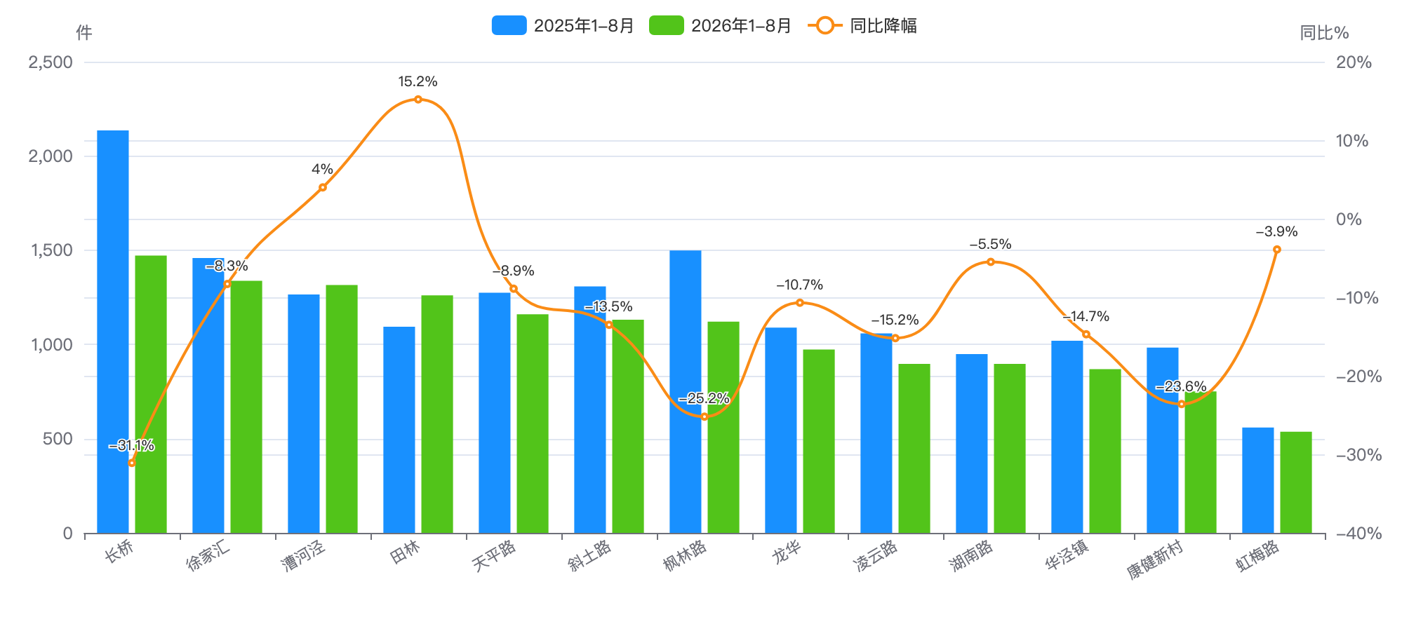
全区 13 个街镇投诉量与同比对比
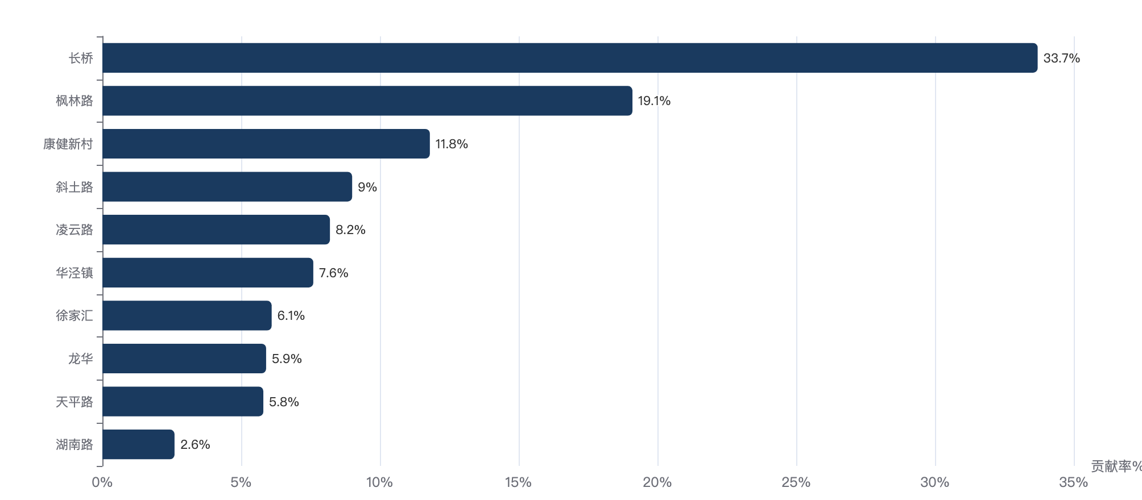
13 个街镇对全区投诉量下降的贡献度排行

